FFmpeg（Windows）
一、FFmpeg下载、编译及安装
命令行
1.安装 Git
官网：https://git-scm.com/download/win
验证：git --version
2.新建文件夹/命令行输入
git clone https://git.ffmpeg.org/ffmpeg.git 下载源码
3.安装 MSYS2

4.编译源码
5.得到 ffmpeg.exe 可以使用

二、基本流程
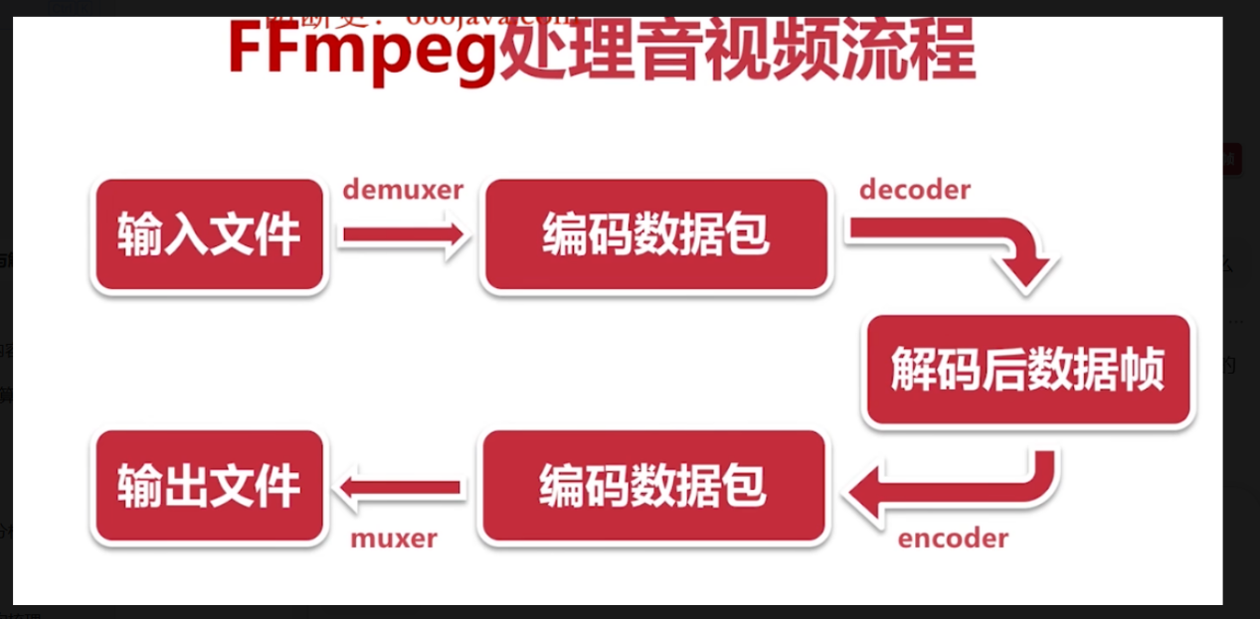

三、基本命令分类
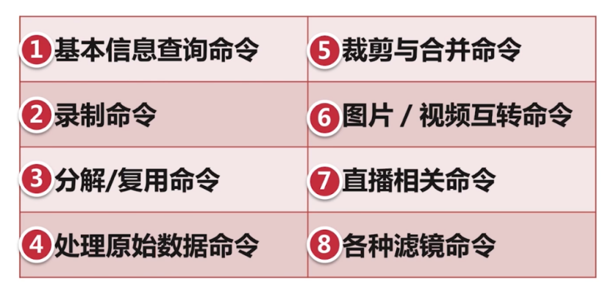
基本信息查询名令
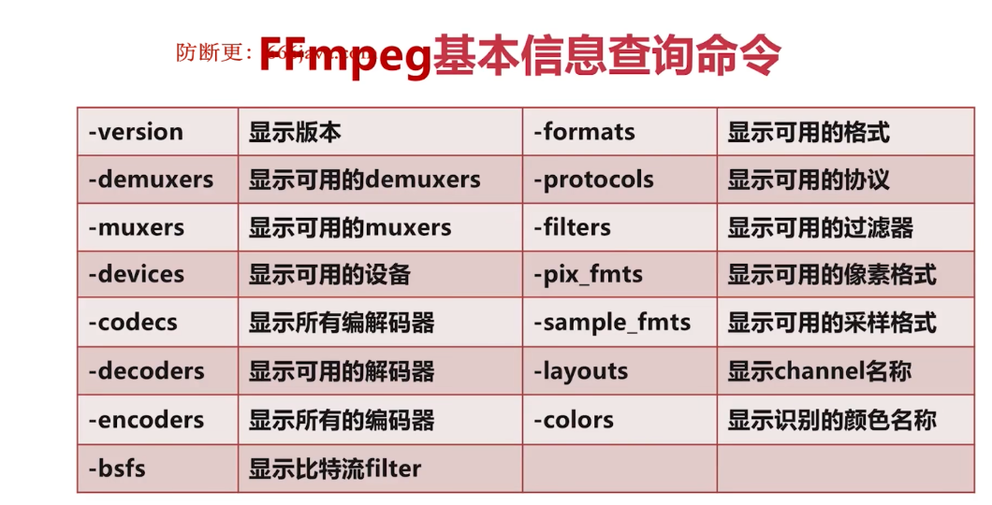
# FFmpeg 学习笔记：Windows 环境基本信息查询命令
## 一、核心基础查询命令
| 命令 | 作用 |
| :--- | :--- |
| `ffmpeg -version` | 查看版本与编译信息 |
| `ffmpeg -formats` | 查看支持的容器格式 |
| `ffmpeg -codecs` | 查看所有编解码器 |
| `ffmpeg -encoders` | 查看所有编码器 |
| `ffmpeg -decoders` | 查看所有解码器 |
| `ffmpeg -devices` | 查看系统音视频设备 |
| `ffmpeg -filters` | 查看所有音视频滤镜 |
| `ffmpeg -protocols` | 查看支持的网络协议 |
| `ffmpeg -pix_fmts` | 查看支持的像素格式 |
## 二、Windows 过滤命令（替代 grep）
### PowerShell 环境
```powershell
# 通用语法
ffmpeg -[参数] | Select-String "关键词"
# 常用示例
ffmpeg -encoders | Select-String "mp3"
ffmpeg -codecs | Select-String "h264"
ffmpeg -formats | Select-String "mp4"

Windows采集设备的主要方式是dshow、vfwcap、gdigrab
其中dshow可以用来抓取摄像头、采集卡、麦克风等，vfwcap主要用来采集摄像头类设备，gdigrab则是抓取Windows窗口程序

windows屏幕录制名令(yuv420p = 通用格式，录屏首选)
ffmpeg -f gdigrab -framerate 30 -video_size 1920x1080 -i desktop -pix_fmt yuv420p output.yuv/MP4
YUV 是无容器、无元数据的原始裸数据，文件里只存像素值，没有分辨率、格式、帧率信息，所以播放时必须手动告诉 ffplay 这些参数，否则无法解析。
-f 屏幕录制方式
-framerate 帧率
-video_size 分辨率
-i desktop整个桌面
-pix_fmt 像素存储格式（YUV420 标准格式）
视频播放
ffplay -f rawvideo -video_size 1920x1080 -pixel_format yuv420p -framerate 30 output.yuv
-f rawvideo 这是原始裸数据（不是普通视频）
-video_size 1920x1080采集时的分辨率
-pixel_format yuv420p 采集时的格式
-framerate 30 采集时的帧率

音频录制命令
查找windows音频设备名 ffmpeg -list_devices true -f dshow -i dummy，输出中找到 audio 开头的设备
# 基础录音（默认麦克风，WAV格式）
ffmpeg -f dshow -i audio="麦克风 (C-Media(R) Audio)" out.wav/MP3
# 进阶录音（指定采样率、声道）
ffmpeg -f dshow -i audio="麦克风 (C-Media(R) Audio)" -ar 44100 -ac 2 -acodec pcm_s16le out.wav
音频播放命令
FFplay out.wav

同时录制音视频
# 录屏+麦克风录音，输出MP4
ffmpeg -f gdigrab -framerate 30 -video_size 1920x1080 -i desktop -f dshow -i audio="麦克风 (C-Media(R) Audio)" output.mp4

分解与复用命令（格式互转/音视频分离）
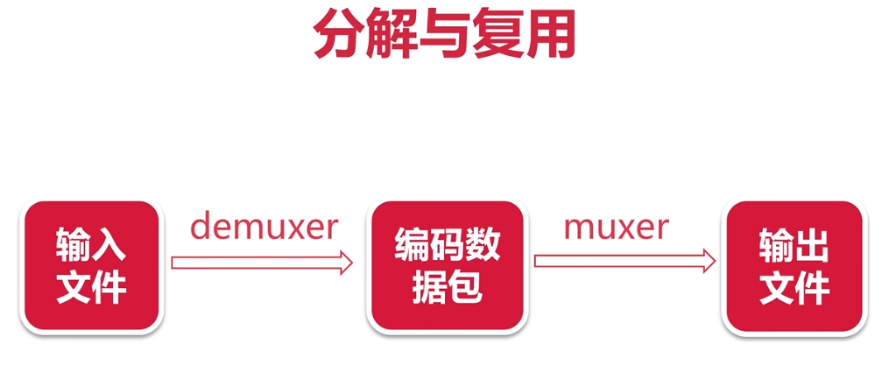
视频格式转换
ffmpeg -i out.mp4 -vcodec copy -acodec copy out.flv
-i 输入
-vcodec 视频编解码
-acodec 音频编解码
音视频分解
# 提取音频（无损，仅复制音频流）音频格式aac
ffmpeg -i out.mp4 -vn -acodec copy out.aac
提取视频
ffmpeg -i out.mp4 -vcodec copy -an out1.mp4

提取原始数据命令
把「封装好的、带编码的媒体文件」拆解为「最底层的像素 / 采样数据」，解锁所有自定义处理能力
提取yuv数据
ffmpeg -i output.mp4 -an -c:v rawvideo -pix_fmt yuv420p out.yuv
提取PCM数据
ffmpeg -i 1.mp4 -vn -ar 44100 -ac 2 -f s16le out.pcm
播放
ffplay -f s16le -ch_layout stereo -ar:a 44100 out.pcm（新版）
• -ac:a 2：指定音频流声道数为 2（-ac:a 是音频流专属参数，解决全局参数废弃问题）
• -ar:a 44100：指定音频流采样率为 44100Hz
Wav封装
ffmpeg -f s16le -ar 44100 -ac 2 -i out.pcm out.wav
Ffplay out.wav
滤镜命令流程
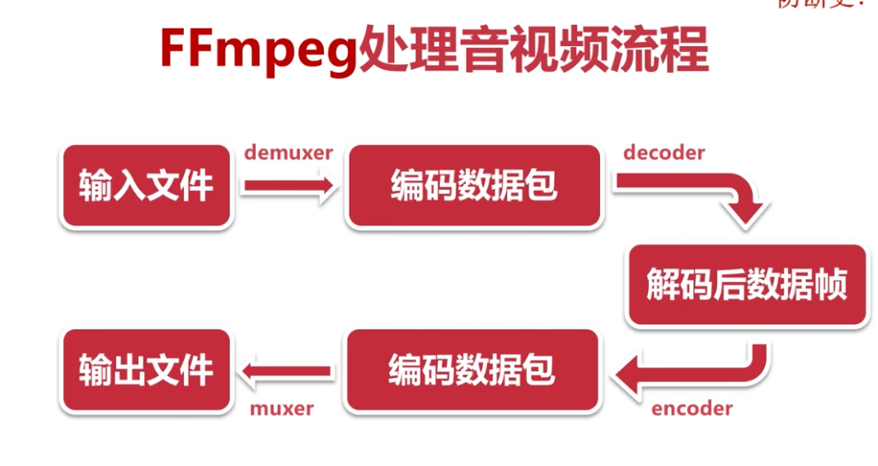
Filiter在每个流程中如何工作
集中在解码后数据帧decoder
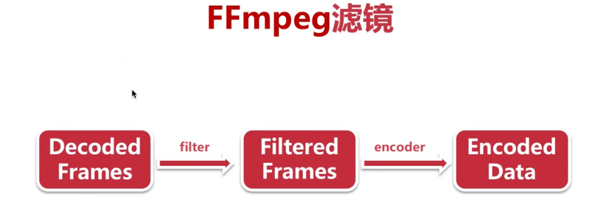
滤镜命令
ffmpeg -i 1.mp4 -vf crop=in_w-200:in_h-1000 -c:v libx264 -c:a copy 2.mp4
固定坐标crop=w:h:x:y裁剪后的宽度/高度/X 轴坐标/Y
-vf视频滤镜 crop=1_w-400:in_h-200裁剪
-af音频滤镜
-c:v libx264 视频libx264处理
-c:a copy 音频不处理
添加水印（文字/图片）

视频裁剪命令
Ffmpeg -i 1.mp4 -ss 00:00:00 -t 10 out.ts
视频合并命令
ffmpeg -f concat -i input.txt out.mp4
inputs.txt内容为'file filename’ 格式。
创建txt notepad input.txt

图片/视频互转
视频转图片命令
ffmpeg -i in.flv -r 1 -f image2 image-%3d.jpeg
-i 输入多媒体文件
-f image2格式
图片转视频命令
ffmpeg -i image-%3d.jpeg out.mp4

直播推/拉流
直播推流
ffmpeg -re -i out.mp4 -c copy -f flv rtmp://server/live/streamName
-re：发送速率。按照视频原始帧率（比如 30 帧 / 秒）发送，否则 FFmpeg 会瞬间把文件发完，而不是像直播一样实时播放。
-i out.mp4：输入源，即你要推流的本地视频文件。
-c copy：数据流复制。直接拷贝音视频数据，不重新编码，速度极快，且画质无损。
-f flv：封装格式。RTMP 协议通常使用 FLV 封装格式。
rtmp://...：推流地址。这是直播服务器的地址，也是你推流的目标
直播拉流
ffmpeg -i rtmp://server/live/streamName -c copy dump.flv

基础开发内容

一、Vim 核心模式

模式 | 核心作用 | 切换方式
命令模式 | 执行拷贝、删除、粘贴、保存、退出等操作 | 打开文件默认进入；按 Esc 从编辑模式切回
编辑模式 | 正常输入、修改文本内容 | 命令模式按 i/a/o 进入；按 Esc 切回命令模式

二、基础文件操作命令

命令 | 作用
vim 文件名 | 创建 / 打开文件
:w | 保存文件（不退出）
:q | 关闭文件（无修改时直接退出）
:wq / :x | 保存并退出文件
:q! | 强制退出（不保存修改）

三、拷贝、粘贴、删除命令（命令模式）

1. 拷贝命令
表格
命令 | 作用 | 拓展用法
yy | 拷贝光标所在的当前整行 | nyy：拷贝从当前行开始的 n 行（如 5yy 拷贝 5 行）
yw | 拷贝光标所在的当前单词 | nyw：拷贝从当前单词开始的 n 个单词；yiw：精准拷贝当前单词
y$ | 拷贝从光标位置到行尾的内容 | -
y^ | 拷贝从光标位置到行首的内容 | -

2. 粘贴命令
表格
命令 | 作用 | 拓展用法
p（小写） | 粘贴到光标位置的下方 / 后方（整行贴到下一行，单词贴到光标后） | np：连续粘贴 n 次（如 3p 粘贴 3 份）
P（大写） | 粘贴到光标位置的上方 / 前方（整行贴到上一行，单词贴到光标前） | -

3. 删除命令（删除 = 剪切，可直接用 p 粘贴）
表格
命令 | 作用 | 拓展用法
dd | 删除光标所在的当前整行 | ndd：删除从当前行开始的 n 行（如 3dd 删除 3 行）
dw | 删除光标所在的当前单词 | ndw：删除从当前单词开始的 n 个单词；diw：精准删除当前单词
d$ | 删除从光标位置到行尾的内容 | -
d^ | 删除从光标位置到行首的内容 | -

四、命令模式其他高频操作
表格
操作 | 命令 | 作用
光标移动 | h/j/k/l | 左 / 下 / 上 / 右（纯键盘操作，无需鼠标）
撤销 | u | 撤销上一步操作
重做 | Ctrl + r | 恢复撤销的操作
查找 | /关键词 | 向下查找关键词；n 跳转到下一个匹配项

FFmpeg（Windows 环境）学习笔记

一、FFmpeg 下载、编译及安装（命令行）

安装 Git官网：https://git-scm.com/download/win验证命令：git --version

新建文件夹，命令行执行git clone https://git.ffmpeg.org/ffmpeg.git 下载源码

安装 MSYS2

编译源码

得到 ffmpeg.exe 即可使用

二、基本信息查询命令
表格
命令 | 作用
ffmpeg -version | 查看版本与编译信息
ffmpeg -formats | 查看支持的容器格式
ffmpeg -codecs | 查看所有编解码器
ffmpeg -encoders | 查看所有编码器
ffmpeg -decoders | 查看所有解码器
ffmpeg -devices | 查看系统音视频设备
ffmpeg -filters | 查看所有音视频滤镜
ffmpeg -protocols | 查看支持的网络协议
ffmpeg -pix_fmts | 查看支持的像素格式

Windows 过滤命令（PowerShell）
ffmpeg -[参数] | Select-String "关键词"示例：ffmpeg -encoders | Select-String "mp3"ffmpeg -codecs | Select-String "h264"ffmpeg -formats | Select-String "mp4"

三、Windows 采集设备说明
Windows 采集主要方式：dshow、vfwcap、gdigrab
- dshow：抓取摄像头、采集卡、麦克风
- vfwcap：采集摄像头类设备
- gdigrab：抓取 Windows 窗口 / 桌面

四、屏幕录制命令
ffmpeg -f gdigrab -framerate 30 -video_size 1920x1080 -i desktop -pix_fmt yuv420p output.mp4
参数说明：
- -f：录制方式
- -framerate：帧率
- -video_size：分辨率
- -i desktop：录制整个桌面
- -pix_fmt yuv420p：通用标准格式，录屏首选
YUV 播放命令：ffplay -f rawvideo -video_size 1920x1080 -pixel_format yuv420p -framerate 30 output.yuv

五、音频录制命令
查找音频设备：ffmpeg -list_devices true -f dshow -i dummy
基础录音：ffmpeg -f dshow -i audio="麦克风 (C-Media (R) Audio)" out.wav
进阶录音：ffmpeg -f dshow -i audio="麦克风 (C-Media (R) Audio)" -ar 44100 -ac 2 -acodec pcm_s16le out.wav
播放：ffplay out.wav

六、同时录制音视频（录屏 + 麦克风）
ffmpeg -f gdigrab -framerate 30 -video_size 1920x1080 -i desktop -f dshow -i audio="麦克风 (C-Media (R) Audio)" output.mp4

七、分解与复用（格式互转 / 音视频分离）
视频格式转换：ffmpeg -i out.mp4 -vcodec copy -acodec copy out.flv
提取音频（无损）：ffmpeg -i out.mp4 -vn -acodec copy out.aac
提取视频（无音频）：ffmpeg -i out.mp4 -vcodec copy -an out1.mp4

八、提取原始数据命令
提取 YUV 原始视频：ffmpeg -i output.mp4 -an -c:v rawvideo -pix_fmt yuv420p out.yuv
提取 PCM 原始音频：ffmpeg -i 1.mp4 -vn -ar 44100 -ac 2 -f s16le out.pcm
PCM 播放：ffplay -f s16le -ch_layout stereo -ar:a 44100 out.pcm
PCM 封装 WAV：ffmpeg -f s16le -ar 44100 -ac 2 -i out.pcm out.wav

九、滤镜命令
视频裁剪：ffmpeg -i 1.mp4 -vf crop=in_w-200:in_h-1000 -c:v libx264 -c:a copy 2.mp4
格式说明：crop = 宽：高：X 坐标：Y 坐标-vf：视频滤镜-af：音频滤镜-c:v libx264：视频编码-c:a copy：音频直接复制

十、视频裁剪与合并
视频裁剪：ffmpeg -i 1.mp4 -ss 00:00:00 -t 10 out.ts
视频合并：
- 创建 input.txt，内容格式：file ' 文件名'
- 执行：ffmpeg -f concat -i input.txt out.mp4

十一、图片 / 视频互转
视频转图片：ffmpeg -i in.flv -r 1 -f image2 image-%3d.jpeg
图片转视频：ffmpeg -i image-%3d.jpeg out.mp4

十二、直播推流 / 拉流

推流（上传到服务器）
ffmpeg -re -i out.mp4 -c copy -f flv rtmp://server/live/streamName
参数说明：
- -re：按正常帧率发送
- -i：输入文件
- -c copy：无损复制流
- -f flv：RTMP 标准格式

拉流（从服务器下载 / 播放）
ffmpeg -i rtmp://server/live/streamName -c copy dump.flv

基础开发内容（Vim）

一、Vim 核心模式
表格
模式 | 核心作用 | 切换方式
命令模式 | 拷贝、删除、粘贴、保存、退出 | 默认进入；按 Esc 切回
编辑模式 | 输入、修改文本 | 按 i/a/o 进入

二、基础文件操作命令
表格
命令 | 作用
vim 文件名 | 创建 / 打开文件
:w | 保存
:q | 退出
:wq / :x | 保存并退出
:q! | 强制退出不保存

三、拷贝、粘贴、删除命令（命令模式）

拷贝
表格
命令 | 作用 | 拓展
yy | 拷贝当前行 | nyy 拷贝 n 行
yw | 拷贝当前单词 | nyw 拷贝 n 个单词
y$ | 拷贝到行尾 | -
y^ | 拷贝到行首 | -

粘贴
表格
命令 | 作用
p | 粘贴到下方 / 后方
P | 粘贴到上方 / 前方

删除（删除 = 剪切）
表格
命令 | 作用 | 拓展
dd | 删除当前行 | ndd 删除 n 行
dw | 删除当前单词 | ndw 删除 n 个单词
d$ | 删除到行尾 | -
d^ | 删除到行首 | -

四、其他高频操作
表格
命令 | 作用
h/j/k/l | 左 / 下 / 上 / 右
u | 撤销
Ctrl + r | 重做
/ 关键词 | 查找

